1.
Potrebno je provjeriti na računaru da li je instaliran update Windows-a, i to za Windows 10 KB5066791, za Windows 11 KB5066835. Ukoliko su na računaru, sa kojeg pokušavate da podnesete Mjesečni obračun u aplikaciji Akcize, instalirane navedene oznake update-a, potrebno ih je izbrisati sa računara.
Nakon brisanja update-a obavezno restartovati računar.

2.
Provjeriti da li je na računaru instalirana samo jedna verzija aplikacije za elektronski poptpis XML Signer, isključivo sa sajta Uprave carina https://ecarina.me/.
Na linku https://ecarina.me/akciza-blog/saopstenje-digitalni-sertifikat se nalazi XML Signer 1.5.0.0, a na linku https://ecarina.me/akciza-blog/obavjestenje-za-akcizne-obveznike-o-instalaciji-posljednje-verzije-xml-signera je postavljena posljednja verzija XML Signera 1.9.0.0.
Nije neophodno imati posljednju verziju XML Signera, ali sve ostale aplikacije za digitalni potpis moraju biti obrisane sa računara.

3.
Ulogovati se u aplikaciju Akcize. Nakon logovanja, potrebno je očistiti keš tako što ćete koristiti uputstvo sa našeg sajta https://ecarina.me/ pod nazivom Uputstvo za preuzimanje posljednje verzije aplikacije.

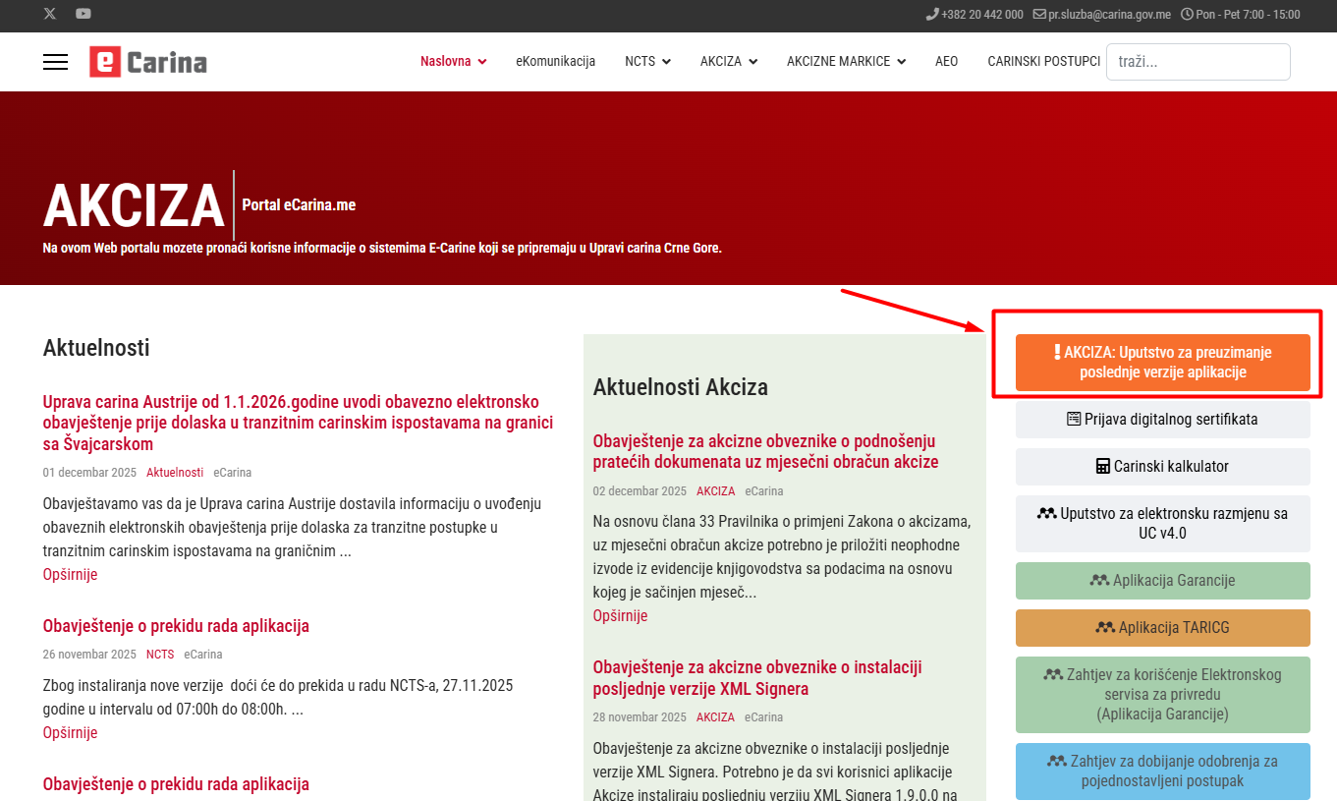

4.
Otići u meni aplikacije i birati Mjesečne obračune, ukoliko ste prethodno kreirali Mjesečnu specifikaciju za određeni vremenski period.
Ukoliko ste već kreirali nacrt mjesečnog obračuna, potrebno je taj nacrt obrisati, pa kreirati novi Mjesečni obračun. Odraditi sve korake do kraja, i zakačiti dokument uz obračun. Uputstvo za dodavanje dokumenta nalazi se na linku https://ecarina.me/akciza-blog/obavjestenje-za-akcizne-obveznike-o-podnosenju-pratecih-dokumenata-uz-mjesecni-obracun-akcize.

5. Aktivirati XML Signer tako što ćete u donjem lijevom uglu ekrana u polju Search ukucati XML Signer i pritisnuti Enter.

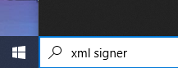

6.
Kako je sa najnovijim update-ima Windows-a security u browserima povećana, tj. sigurnost za pristup dodatnih uređaja/servisa browseru, u ovom slučaju XmlSignera, s tim u vezi, prilikom podnošenja mjesečnih obračuna treba dozvoliti u browser-u pristup da bi se XmlSigner mogao pokrenuti, što se može vidjeti sa sljedeće slike:

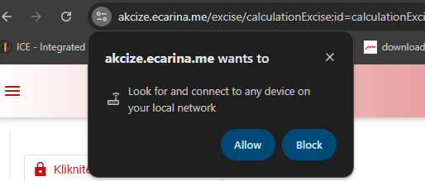

Potrebno je kliknuti na opciju Allow, a zatim elektronski potpisati mjesečni obračun.

Napomena:

Korisnici koji rade u Incognito ili InPrivate Mode-u imaju situaciju da se ova opcija ne pamti i da svaki put moraju raditi Allow, koji se ne pojavljuje automatski, nego se uvijek mora raditi Empty Cache and Hard Reload. Tako da za ovaj slučaj imamo drugo rješenje gdje je potrebno promijeniti podešavanja samog browser-a na način da se otvori chrome://flags ili edge://flags zavisno od browser-a koji koristite i pronaći opciju Local Network Access Checks i postaviti na Disabled, što se može vidjeti sa sljedeće slike:

